BREVET DE TECHNICIEN SUPÉRIEUR

MOTEURS À COMBUSTION INTERNE

Session 2023

E 4 – TECHNOLOGIE MOTEUR

Durée : 4 heures – Coefficient : 4

ELEMENTS DE CORRIGE

Moyens de calculs autorisés :

L’usage de la calculatrice avec mode examen actif est autorisé.
L’usage de la calculatrice sans mémoire « type collège » est autorisé.

Dès que le sujet vous est remis, assurez-vous qu'il soit complet.
Le sujet comporte 24 pages numérotées de la façon suivante :

- Page de garde : 1 page (1/24)
- Dossier d’étude : 9 pages (2/24 à 10/24)
- Dossier technique (DT) : 9 pages (11/24 à 19/24)
- Dossier des documents réponse (DR) : 5 pages (20/24 à 24/24)

Les candidats rédigeront les réponses aux questions posées sur feuilles de copie ou, lorsque cela est indiqué sur le sujet, sur les documents réponse prévus à cet effet.

Tous les documents réponse sont à remettre en un seul exemplaire en fin d'épreuve

- Partie I – Performance énergétique et spécificités de réglage du moteur en mode Dual-Fuel

Rendement effectif du moteur en version Dual-Fuel

Documents pour cette partie : DT4 et DT5 ; DR1

Ecrire la relation littérale permettant de calculer la puissance chimique introduite « P_{chim} » en kW, en tenant compte de toutes les phases d’injection permettant le fonctionnement du moteur en mode « Dual-Fuel ».

$$P_{chim}={Qm}_{gaz}∙{PCI}_{gaz}+{Qm}_{gazole}∙{PCI}_{gazole}$$
Avec : $P_{*} en kW$, ${Qm}_{*} en kg∙s^{-1}$, ${PCI}_{*} en kJ∙{kg}^{-1}$

Effectuer l’application numérique.

$$P_{chim}=\frac{\left(1964×47824+38,67×42700\right)}{3600}=26549,32 kW$$

Calculer le rendement effectif « η_{eff} » du moteur en %.

$$η_{eff}=\frac{P_{e}}{P_{chim}}=\frac{12590}{26549,32}=0,4742$$

En déduire l’écart en % de rendement effectif de la version Dual-Fuel par rapport à la version Diesel.

$$Δη_{eff}=\frac{η_{eff_DF}-η_{eff_D}}{η_{eff_D}}×100=\frac{0,4742-0,4587}{0,4587}×100=3,38\%$$

Sachant que le rendement mécanique « η_{méca} » en mode Dual-Fuel est de 93,18 %, calculer la PMI du moteur, en bar.

$$η_{méca}=\frac{PME}{PMI}→PMI=\frac{PME}{η_{méca}}=\frac{20,54}{0,9318}=22,04 bar$$

La PMI_{BP} peut être obtenue avec une bonne approximation par la différence des pressions moyennes des phases d’admission et d’échappement du cycle.

Sur le diagramme P-V du document DR1, relever la valeur de ces pressions moyennes « P_{moy} _{adm} » et « P_{moy ech} ».

$P_{moy adm}=3,7 bar$ ; $P_{moy ech}=3,3 bar$

Calculer la PMI_{BP,} en bar.
$${PMI}_{BP}=3,3-3,7=-0,4 bar$$

Établir la relation littérale entre la PMI, la PMI_{BP} et la PMI_{HP} pour ce cas de fonctionnement.
$$PMI={PMI}_{HP}-{PMI}_{BP}$$

En portant tout particulièrement attention à la valeur des pressions moyennes « P_{moy adm} » et « P_{moy ech} », expliquer pourquoi la valeur de PMI_{BP} est positive.

Calculer la valeur de PMI_{HP}, en bar.
Sur ce point de fonctionnement, la pression admission est supérieure à la pression échappement. La PMI_{BP} est donc retranchée à la PMI_{HP}.

$${PMI}_{HP}=PMI+{PMI}_{BP}=22,04-0,4=21,64 bar$$

La pression moyenne chimique « PM_{chim} », étant égale à 43,31 bar en mode Dual-Fuel, calculer le rendement indiqué HP « η_{ind} _{HP} », en %.

$$η_{ind HP}=\frac{{PMI}_{HP}}{{PM}_{chim}}=\frac{21,64}{43,31}=0,5$$

Sachant que η_{ind} _{HP} = 48,53 % en mode gazole, chiffrer le % d’augmentation de ce rendement par rapport à la version gazole.

$$Δη_{ind HP}=\frac{η_{ind HP_DF}-η_{ind HP_D}}{η_{ind HP_D}}×100=\frac{0,5-0,4853}{0,4853}×100=3,03\%$$

Le rendement de combustion est de 99,8 % en mode gazole et de 96,76 % en mode Dual-Fuel. Parmi les pertes énergétiques citées ci-dessous, lister celles qui peuvent justifier ce gain en rendement indiqué HP en Dual-Fuel :
- Pertes par frottement
- Pertes par pompage
- Pertes par imbrûlés (HC) et partiellement brûlés (CO)
- Pertes par rayonnement
- Pertes par étalement de combustion
- Pertes dues aux pertes de chaleur aux parois
- Pertes dues à l’entraînement des auxiliaires
- Pertes dues au défaut de calage de la combustion

Pour chaque perte choisie à la question précédente, indiquer au moins une grandeur relevée dans les DT4 et DT5 justifiant ce choix.

Le $η_{ind HP}$ dépend de du rendement de combustion, du rendement théorique et du « rendement de forme HP ». Le rendement théorique est inchangé, le rendement de combustion est caractérisé par les pertes chimiques (CO, HC et particules, non disponibles dans les PV) et le rendement de la boucle HP dépend des pertes thermiques (paroi, échappement) ainsi que du calage et de l’étalement de combustion.
 | diesel | df
HC (ppm) | 47 | 1402 | pertes chimiques : plutôt défavorables pour le DF (mais pas de données particules)
CO (ppm) | 88 | 248
Pther ech (kW) | 2107 | 2046 | rayonnement et pertes aux parois favorables pour le DF
Pther eau (kW) | 1451 | 1004
MFB90-MFB10 | 37° | 26° | combustion plus rapide pour le DF, donc favorable
MFB50 | 18° | 13° | combustion mieux centrée pour le DF

Cycle de fonctionnement du moteur

Tracer l’épure de distribution du moteur sur le document DR2. Repérer les phases angulaires admission et échappement. Déterminer l’angle balayé durant les phases d’admission et d’échappement, en déduire la valeur du « croisement » de soupapes. Reporter les valeurs dans le tableau du DR2.

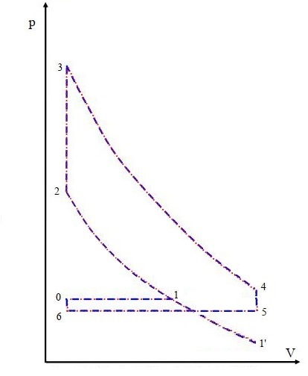
A partir de l’analyse des angles sur cette épure et des valeurs de pression à l’admission (P2’) et à l’échappement (P3) relevées sur le moteur en version Dual-Fuel, identifier parmi les modèles de cycle théorique de Miller décrits dans le DT7 la figure qui correspond au moteur étudié. Justifier votre choix en donnant deux éléments.

C’est le cycle de la figure 2 qui convient : Early Valve Closing (AFA=38°) et pression admission > pression échappement.

En vous servant des informations techniques du moteur, déterminer la valeur du volume au-dessus du piston au PMH et au PMB, reporter ces valeurs sur le diagramme P-V du document DR1.
Grandeurs | Symboles utilisés | Valeurs | Unités
Nb cylindres | n | 12 | ----
Alésage | A | 51 | cm
Course | C | 60 | cm
Volume unitaire | V_{u} | 122,9 | dm³
Volume mort | V_{m} | 9,43 | dm³
Longueur bielle | L | 137,1 | cm
Rapport volumétrique | ε | 14 | ----
$$V_{PMH}=V_{m}=9,43 dm^{3}$$
$$V_{PMB}={V_{u}+V}_{m}=132,33 dm^{3}$$

On donne V_{FA}=121,6 dm³ « V_{FA} » volume total au-dessus du piston à la fermeture de la soupape d’admission.

Positionner cette valeur de V_{FA} sur le document DR1.

Repérer en l’entourant sur le diagramme P-V la zone correspondant à la particularité du cycle Miller identifié à la question 2.2.

Calculer, pour le modèle de Miller choisi, les 3 grandeurs « % course utile », « rapport volumétrique de compression » et « rapport volumétrique de détente (voir DT7).

$$Cu=\frac{\left(v1-v0\right)*100}{(v1'-v0)}=\frac{121,6-9,43}{122,9}×100=91,3\%$$

$$c=\frac{v1}{v2}=\frac{121,6}{9,43}=12,85$$
$$D=\frac{v4}{v3}=14$$

Mode de combustion et valeur de réglage de la richesse

Documents pour cette partie : DT1, DT3 et DT4

Objectif
- Calculer, analyser et commenter la valeur de la richesse « R » en combustion Dual-Fuel.

Ecrire la relation littérale permettant de calculer « $R_{debit}$ » à partir des débits. On fait l’hypothèse de négliger le débit de l’injection pilote.

$$R_{debit}=\frac{{qm}_{gaz}}{{qm}_{air}}∙{PCO}_{gaz}$$

Effectuer l’application numérique.

$$R_{debit}=\frac{1964}{74020}∙17,04=0,452$$

La richesse « 5 gaz » est calculée à partir de la relation suivante :

$$R_{5g}=\frac{\left[X\right]}{\left[N_{2}\right]+\frac{\left[NO_{x}\right]}{2}}×3,78×n$$
Concentrations en gaz secs exprimées en pourcentage

Avec :
- $\left[X\right]$ : CO₂ total (somme des concentrations molaires des espèces carbonées à l’échappement) ;
- $n$ : $n=1+\frac{y}{4}-\frac{z}{2}$ $1+ \frac{y}{4}- \frac{z}{2}$ pour un carburant de type CH_{y}O_{z}
- $\left[N_{2}\right]$ : concentration molaire de N₂ à l’échappement
- $\left[NO_{x}\right]$ : concentration molaire de NOx à l’échappement.

Calculer $\left[X\right]$ et $n$.

$$\left[X\right]=\left[{CO}_{2}\right]+\left[CO\right]+\left[HC\right]=4,72+\left(248,3+1402,4\right)∙{10}^{-4}=4,885 \%$$
$$n=1+\frac{3,83}{4}=1,957$$

Quelles que soient les valeurs obtenues précédemment on retient $\left[X\right]$ = 4,9 % ; $\left[N_{2}\right]$ = 82,5 %. Calculer $R_{5g}$.
Il faut calculer la concentration de N₂ :
$$\left[N_{2}\right]=100-\left\{\left[{CO}_{2}\right]+\left[CO\right]+\left[HC\right]+\left[O_{2}\right]+\left[{NO}_{x}\right]\right\}=100-4,885-12,6-87,3∙{10}^{-4}=82,5 \%$$
$$R_{5g}=\frac{4,885}{82,5+0,0044}×3,78×1,957=0,438$$

Comparer les valeurs $R_{5g}$ et $R_{debit}$. Ces résultats sont-ils cohérents ?

Les valeurs sont proches, compte tenu des tolérances sur la mesure des débits par exemple. Elles sont donc cohérentes.

Généralement les moteurs industriels fonctionnant au gaz avec allumage par étincelle fonctionnent en mélange pauvre homogène avec un réglage mini de richesse de l’ordre de 0,60 à 0,65. Citer les 2 principaux phénomènes qui imposent cette limite de richesse.

Instabilité de combustion, combustion incomplète.
Raté d’allumage : misfiring.

  - Le mode de combustion spécifique Dual-Fuel permet de fonctionner avec une richesse inférieure à 0,6. A l’aide du document DT3, expliquer pourquoi on peut atteindre une telle valeur de richesse.
L’allumage par injection pilote génère des foyers de combustion multiples dans plusieurs lieux de la chambre de combustion. On s’affranchit ainsi du problème de l’énergie minimale d’allumage à la bougie et de l’instabilité de propagation du front de flamme.
Partie II – Etude des émissions de NOx du moteur

Emissions spécifiques de NOx

Positionner sur le DR3 la valeur des émissions de NOx corrigées émis par le moteur dans le mode gazole « E_{spé} _{NOx cor} ». On nomme ce point E_{NOX GO}. En déduire à quel niveau de la norme correspond le moteur en mode Diesel.

La version Diesel passe juste le TIER II.

Exprimer la formule littérale permettant de calculer ${Qm}_{ech}$à partir de tous les débits massiques à l’admission.

$${Qm}_{ech}={Qm}_{air}+{Qm}_{gazole}+{Qm}_{gaz}$$

Effectuer l’application numérique (${Qm}_{ech}$ en kg/h).

$${Qm}_{ech}=74020+1964+38,67=76022,7 kg∙h^{-1}$$

Exprimer la formule littérale permettant de calculer la concentration molaire de NOx, $\left[NO_{x}\right]$, en fonction :
- Du nombre de moles de NOx dans les gaz d’échappement : $n_{{NO}_{x}}$;
- Du nombre total de moles dans les gaz d’échappement : $n_{tot}$.

$$\left[NO_{x}\right]=\frac{n_{{NO}_{x}}}{ n_{tot}}$$

Exprimer la formule littérale permettant de calculer la masse de NOx dans les gaz d’échappement, $m_{{NO}_{x}}$, en fonction :
- De la masse molaire de NOx : $M_{{NO}_{x}}$ ;
- Du nombre de moles de NOx dans les gaz d’échappement : $n_{{NO}_{x}}$.

$$m_{{NO}_{x}}=M_{{NO}_{x}}∙n_{{NO}_{x}}$$

De la même manière, exprimer la formule littérale permettant de calculer la masse des gaz d’échappement, $m_{ech}$, en fonction :
- De la masse molaire moyenne des gaz d’échappement : $M_{ech}$ ;
- Du nombre total de moles dans les gaz d’échappement : $n_{tot}$ ;

$$m_{ech}=M_{ech}∙n_{tot}$$

A partir des 3 expressions précédentes ( $\left[NO_{x}\right]$, $m_{{NO}_{x}}$ , $m_{ech}$), exprimer le rapport $\frac{m_{{NO}_{x}}}{m_{ech}}$ $\frac{m NOx }{m ech}$ à partir de $\left[NO_{x}\right]$, $M_{{NO}_{x}}$ et $M_{ech}$ .

$\frac{m_{{NO}_{x}}}{m_{ech}}=\frac{M_{{NO}_{x}}∙n_{{NO}_{x}}}{M_{ech}∙n_{tot}}=\frac{M_{{NO}_{x}}∙ n_{tot}∙\left[NO_{x}\right]}{M_{ech}∙n_{tot}}=\frac{M_{{NO}_{x}}}{M_{ech}}∙\left[NO_{x}\right]$ $\frac{m NOx }{m ech}$

En déduire l’expression de $Qm_{{NO}_{x}}$.

$${qm}_{{NO}_{x}}={qm}_{ech}∙\frac{M_{{NO}_{x}}}{M_{ech}}∙\left[NO_{x}\right]$$

Calculer $Qm_{{NO}_{x}}$ en kg/h, en prenant les valeurs suivantes : ${Qm}_{ech}$=76020 kg/h, $M_{{NO}_{x}}$ = 46 g·mol⁻¹ ; $M_{ech}$ = 28,84 g·mol⁻¹

$${qm}_{{NO}_{x}}=76020∙\frac{46}{28,84}×87,3∙{10}^{-6}=10,58 kg∙h^{-1}$$

En déduire l’émission spécifique des NOx, « E_{spé} _{NOx} » en g/kWh.

$$E_{spé NOx} =\frac{{qm}_{{NO}_{x}}}{P_{eff}}=\frac{10580 }{12590}=0,84 g/kWh$$

La mesure de la concentration de NOx est très sensible à l’humidité, il est nécessaire d’appliquer un coefficient de correction K_{NOX} =0,9221. En déduire la valeur des émissions de NOx corrigées « E_{spé} _{NOx cor} » pour le mode Dual-Fuel .
$$E_{spé NOx cor}=0,84 ×0,9221=0,776 g/kWh$$

Positionner sur le DR3 la valeur des émissions de NOx corrigées du moteur mode Dual-Fuel (point E_{NOX Gaz)}. L’objectif est-il atteint ?

L’objectif TIER III est atteint.

Partie III : Etude des conséquences mécaniques du mode Dual-Fuel

Comportement du piston après le PMH

Sur document réponse DR4,

A partir des courbes (p,α) issues de mesures sur banc relever les valeurs des pressions maximales et les angles associés, compléter les deux premières colonnes du tableau.

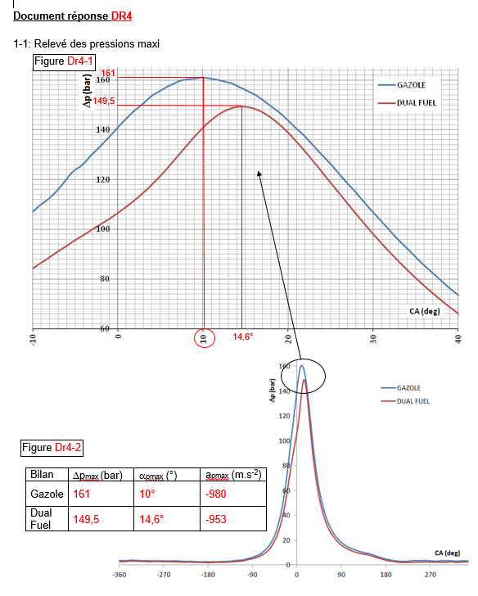

A partir du DT8 et des pressions précédemment relevées calculer la valeur de la résultante de l'action des gaz sur le piston en mode Diesel « F_{gaz-GO} » et en mode Dual-Fuel « F_{gaz-DF} ».

F_{gaz-g}=-p_{max-g}×$\frac{πA²}{4}$=$161×\frac{π51²}{4}$=-3288941N
F_{gaz-df}= -p_{max-df}×$\frac{πA²}{4}$=$149,5×\frac{π51²}{4}$=-3054017N
Valeurs négatives car dirigées vers -$\vec{x}$

A partir du DT8, calculer la valeur de l'accélération du piston « a_{pmax-DF} »(m·s⁻²) pour la position correspondant à « αp_{max} » en mode Dual-Fuel. Reporter la valeur dans le tableau en DR4.

$\text{apmax-df=-rω²(cos}\text{∝}\text{+}\frac{\text{r}}{\text{L}}\text{×cos2α)}$=-0,3×${\left(\frac{π×500}{30}\right)}^{2}$×$\left(cos14,6+\left(\frac{300}{1371}\right)× cos(214,6)\right)$
$\text{apmax-df=-953 m.}s^{-2}$

Etude des conséquences de l'accélération du piston.

Le piston, durant les 4 temps du moteur, subit des variations de vitesse importantes provoquant des fortes accélérations positives et négatives. L'ensemble (piston+axe+segments) en mouvement de translation rectiligne alternatif subit alors une force d'inertie, notée « Fi_{p} » proportionnelle aux masses en mouvement.

Exprimer la force d'inertie « Fi_{p} » en fonction de l'accélération « a » du piston. Préciser les unités. Calculer la valeur de la force d'inertie en mode Dual-Fuel « Fi_{p-DF} » pour la position « α_{pmax-DF} ».

Fip (N)= - mp (kg) × $\text{a}$(m.s-²)
Fip-df (N)=-397×(-953)
Fip-df (N)=378341N

Analyse comparative des résultats obtenus

Pour la suite de l’étude on retient les valeurs suivantes,

 | α_{pmax} (°) | F_{gaz} (N) | Fi_{p} (N)
Gazole | 10° | - 3288941 | 388700
Dual-Fuel | 14,6° | - 3054017 | 378341

Pour la position à l’étude, représenter sur un schéma $\overset{⃑}{Fgaz}$ et $\overset{⃑}{Fip}$. Calculer la valeur de la résultante de ces efforts.
La résultante de l'action du gaz pousse le piston dans le sens des x<0 et la force d'inertie est positive car elle s'oppose à l'accélération (aussi dans le sens des x<0)
Pour les 2 modes la force d'inertie a pour effet de contrarier la poussée des gaz.

Mode dual fuel, valeur de la résultante : -2672,7kN
Mode gazole, valeur de la résultante : -2898,1kN

L'axe du piston est conçu pour résister à un fonctionnement en mode Diesel ; est-il nécessaire de vérifier sa résistance en mode Dual-Fuel ? Justifier votre réponse.

En mode dual fuel la poussée résiduelle sur le piston sera moindre (-2672,7kN) qu'en mode gazole (-2898,1kN) et donc l'ensemble de l'attelage mobile et moins sollicité.
Il n’est donc pas nécessaire de vérifier le dimensionnement de l'axe du piston.

Etude des actions de contact de la chemise sur le piston
Hypothèses de travail
- Pour le sous-ensemble étudié, représenté document DT8, le plan (O,${\vec{x}}_{0},{\vec{y}}_{0}$) est considéré comme un plan de symétrie et la résultante de l'action des gaz sur le piston (F_{gaz}) contenue dans ce plan.
- On considère le mécanisme dans la position correspondant à « p_{max} ».
- Une modélisation des assemblages est proposée sur le document DT8.
- La plus importante source de frottements dans un moteur à combustion interne est celle du piston et des segments contre la paroi du cylindre (25 à 30% de la valeur de la pression moyenne de frottement). On notera « f » le coefficient de frottement piston-segments/chemise.
- Ce coefficient de frottement « f » est difficile à évaluer, car fonction de nombreux paramètres tels que la qualité de la lubrification, la vitesse de glissement et la température. On retient comme valeur f=0,06.
- L'étude, menée en mode Dual-Fuel, sera comparée aux résultats du mode Diesel.
Objectif
- Caractériser le comportement du système en tenant compte des frottements entre la chemise et le piston.

Détermination des actions mécaniques exercées sur le piston 3 (Document DR5)
Un inventaire partiel des actions est donné.

Sur le document DR5,
Exprimer les composantes de la résultante des actions de la bielle 2 sur le piston 3 "${\vec{B}}_{2→3}$", dans la base $\left({\vec{x}}_{0},{\vec{y}}_{0},{\vec{z}}_{0}\right)$.
$${\vec{B}}_{2→3} {\left(\begin{matrix}B_{2→3}×cosβ \\ {-B}_{2→3}×sinβ \\ 0\end{matrix}\right)}_{({\vec{x}}_{0},{\vec{y}}_{0},{\vec{z}}_{o})}$$

Exprimer X_{0→3} en fonction de l’angle de f et Y_{0→3 .}
X_{0→3}=Y_{0→3}×f

Pour la suite de l’étude l'aspect dynamique est mis en évidence par la relation :
${\vec{D}}_{0→3}+{\vec{B}}_{2→3}+{\vec{F}}_{gaz}+{\vec{F}}_{ip}=\vec{0}$ avec :${\vec{F}}_{ip}=-m_{p}{\vec{A_{G}}}_{3/0}$ $et {\vec{A_{G}}}_{3/0} {\left(\begin{matrix}a_{pmax} \\ 0 \\ 0\end{matrix}\right)}_{({\vec{x}}_{0},{\vec{y}}_{0},{\vec{z}}_{o})}$

Donner les expressions algébriques de l’équation vectorielle de la résultante dynamique sur les axes ${\vec{x}}_{0} et {\vec{y}}_{0}$
- Principe de d'Alembert ${\vec{D}}_{0→3}+{\vec{B}}_{2→3}+{\vec{F}}_{gaz}+{\vec{F}}_{ip}=\vec{0}$
avec :${\vec{F}}_{ip}=-m_{p}{\vec{γ_{G}}}_{3/0}$

/x₀: $X_{0→3}+B_{2→3}×Cosβ+Fgaz-m_{p}×a=0$
/y₀: $Y_{0→3}-B_{2→3}×sinβ=0$

A partir de la figure DT8-2

Indiquer l’évolution de l'angle de bielle β si α_{pmax} est plus important?
Etablir la relation liant l'angle de bielle β à l'angle du vilebrequin α et la géométrie du système bielle manivelle.
Pour le mode dual fuel, l'angle α à p_{max} est plus important donc l'inclinaison β de la bielle augmente.

L'angle d'inclinaison de la bielle en mode Diesel est β_{pmax-GO} =2,18°.
Calculer l'angle β en mode Dual-Fuel "β_{pmax-DF}"(°) si α_{pmax-DF}=14,6°.
$r×sinα=L×sinβ$ ⇒ $sinβ=\frac{r}{L}×sinα=×sinα$ ou $β=arc sin\left(\frac{r}{L}×sinα\right)$

Quel risque cela peut-il engendrer pour l'action de la chemise sur le piston ?
Pour une même action de la bielle ($B_{2→3}$), si l'angle de bielle β augmente, cela a pour effet d'augmenter la valeur de l'action de contact du cylindre sur le piston.

Sur le DR5 relever, pour les deux modes de fonctionnement, les valeurs de $\left\|{\vec{D}}_{0→3}\right\|$ (N) pour α_{pmax}. Conclure sur le mode de fonctionnement le plus contraignant.
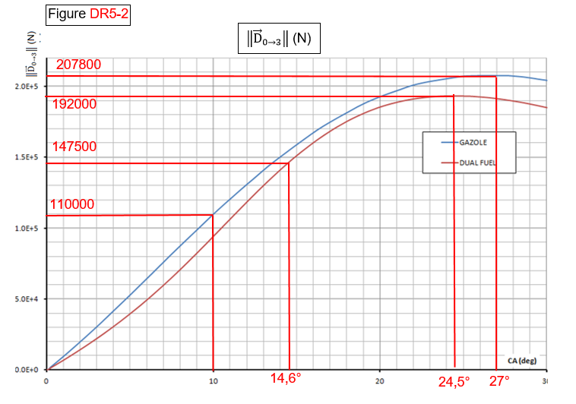

Quelle que soit la valeur de α, $\left\|{\vec{D}}_{0→3}\right\|$ en mode gazole est toujours supérieure à celle du mode Dual Fuel.
C'est bien le mode de fonctionnement gazole qui est le plus contraignant.

Evaluation de la perte d'énergie due au frottement entre la chemise et le piston.

Sur le document DT9, est présenté l'extrait d'une feuille de calcul en mode Dual-Fuel regroupant toutes les étapes de l'étude menée précédemment.

Détermination du travail perdu par frottement
Quelle composante de l'effort ${\vec{D}}_{0→3}$ s'oppose au déplacement du piston ?
C'est la composante tangentielle X_{0→3}

Exprimer, pour un petit déplacement du piston "Δx",
Δx
$${\vec{D}}_{0→3}$$
D
β
3
B
x₀
y₀
x₂
le travail élémentaire $W_{{\vec{D}}_{0→3}}$ de l'action ${\vec{D}}_{0→3}$ ,
préciser les unités.
$$W_{{\vec{D}}_{0→3}}(J)=X_{0→3}(N)×∆x(m)$$
A partir du tableau figure DT9-1, calculer et retrouver la valeur du travail élémentaire $W_{{\vec{D}}_{0→3}}$ de l'action ${\vec{D}}_{0→3}$ pour un angle de rotation α allant de 15° à 15,2°
Mvt de 3/0
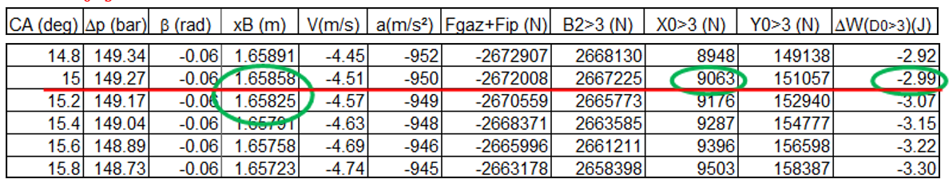
$W_{{\vec{D}}_{0→3}}(J)=X_{0→3}(N)×∆x(m)$=9063×(1,65825-1,65858)=-2,99 J

A partir du tableau DT9-1, calculer "Wf_{14°-16°}", l'énergie perdue par frottement entre la

chemise et le piston pour un angle de rotation α allant de 14° à 16°

"Wf_{14°-16°}"$=\sum_{α=14°}^{15,8°}{W_{{\vec{D}}_{0→3}}}$=-2,62-2,69-…-3,3=-29,57 J
Sur le document DT9,
Figure DT9-2, est représentée l'évolution du travail élémentaire $W_{{\vec{D}}_{0→3}}$ de ${\vec{D}}_{0→3}$ pour les phases de compression et de détente (de -180° à 180°).
Figure DT9-3, est dressé un bilan de l'énergie perdue par frottement au contact entre la chemise et le piston.

A partir des courbes des travaux élémentaires en DT9-2, comment obtient-on les valeurs des bilan d’énergie perdue en phases compression et détente du DT9-3?

Pour chaque temps moteur, les valeurs de l'énergie perdue par frottement sont obtenues en faisant la somme des $W_{{\vec{D}}_{0→3}}$ pour les plages d'angle vilebrequin correspondantes

Quel mode de fonctionnement génère le moins de perte par frottement entre la chemise et le piston? Calculer ce gain en pourcentage, pour les phases de compression et détente en prenant en référence le mode Diesel.
C'est le mode Dual Fuel qui génère le moins de perte par frottement entre la chemise et le piston:
Pour le temps de compression:$Gain \%=\frac{-1611-(-1338)}{-1611}×100=17\%$

Pour le temps de détente: $Gain \%=\frac{-3934-(-3540)}{-3934}×100=10\%$

Document Réponse DR1
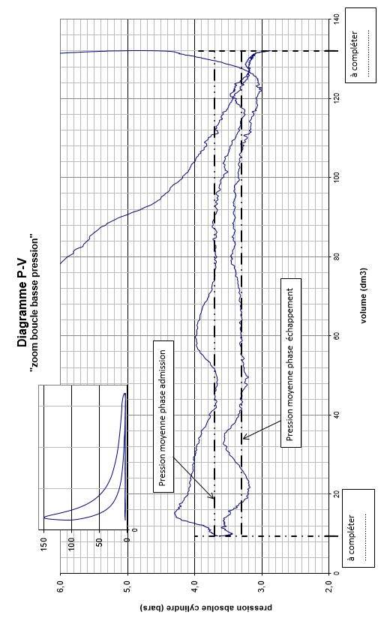
Volume (dm³)

9,43 dm³
132 dm³
V_{FA}=121,26

Document Réponse DR2
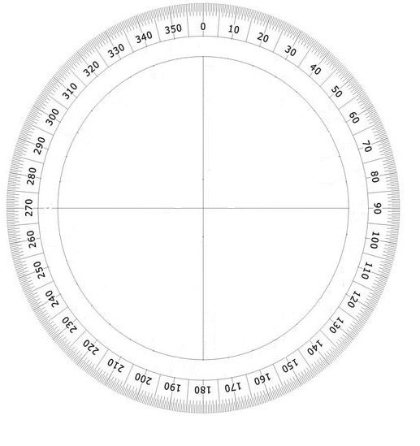

RFE 39°
AOA 45°

AOE 64°

AFA 38°

Phase | Angle balayé (° vil)
Admission | 45+180-38=187°
Echappement | 64+180+39=283°
Croisement de soupapes | 45+39=84°

Document Réponse DR3

Emission spécifique de NOx et norme
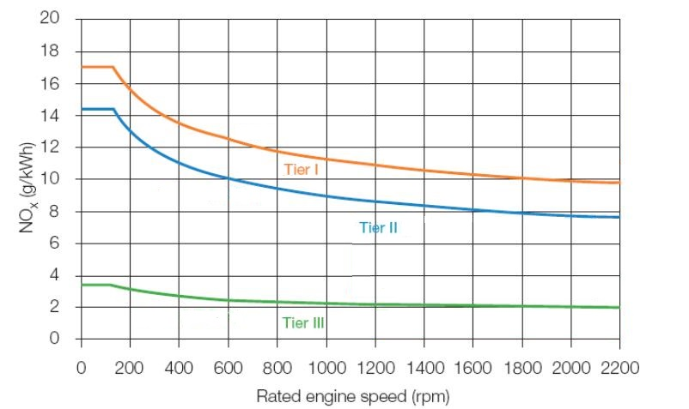
Mode Dual Fuel
Mode Diesel

Document Réponse DR4

Evolution de la pression cylindre en fonction de l’angle du vilebrequin

α (°)

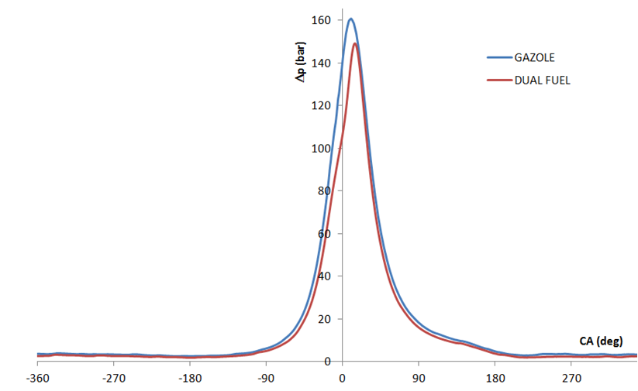

Bilan | p_{max} (bar) | α_{pmax} (°) | a_{pmax} (m·s⁻²)
Gazole | ………….. | ……………. | A donner
Dual Fuel | ………….. | ……………. | ……………

α (°)

Document réponse DR5

Inventaire des actions mécaniques exercées sur le piston 3.
Figure DR5-1
$${\vec{B}}_{2→3}$$
β
3
B
x₀
y₀
x₂
$${\vec{F}}_{gaz-df}$$
- Résultante de l'action des gaz sur le piston en mode Dual-Fuel

${\vec{F}}_{gaz-df} {\left(\begin{matrix}F_{gaz-df} \\ 0 \\ 0\end{matrix}\right)}_{({\vec{x}}_{o},{\vec{y}}_{o},{\vec{z}}_{o})}$ ${\vec{F}}_{gaz-df} {\left(\begin{matrix}-3054.{10}^{3}N \\ 0 \\ 0\end{matrix}\right)}_{({\vec{x}}_{o},{\vec{y}}_{o},{\vec{z}}_{o})}$

- a: Résultante des actions de la bielle 2 sur le piston 3

${\vec{B}}_{2→3} {\left(\begin{matrix}B_{2→3} \\ 0 \\ 0\end{matrix}\right)}_{({\vec{x}}_{2},{\vec{y}}_{2},{\vec{z}}_{o})}$ ${\vec{B}}_{2→3} {\left(\begin{matrix}⋯⋯⋯⋯⋯ \\ ⋯⋯⋯⋯⋯ \\ ⋯⋯⋯⋯⋯\end{matrix}\right)}_{({\vec{x}}_{0},{\vec{y}}_{0},{\vec{z}}_{o})}$
D

-b: Résultante des actions de la chemise 0 sur le piston 3

${\vec{D}}_{0→3} {\left(\begin{matrix}X_{0→3} \\ Y_{0→3} \\ 0\end{matrix}\right)}_{({\vec{x}}_{0},{\vec{y}}_{0},{\vec{z}}_{o})}$ avec ……………………..

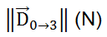
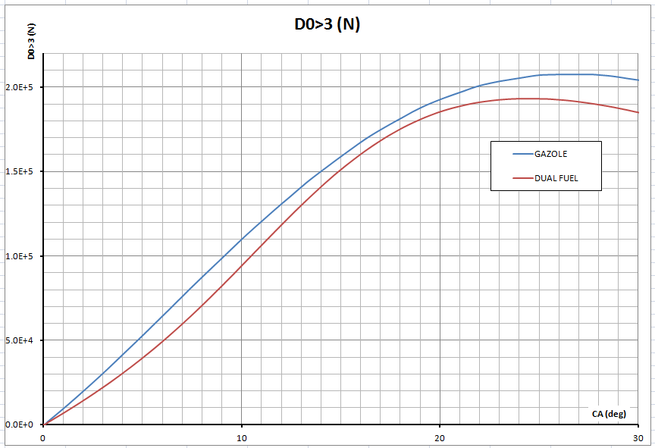
α (°)
GAZOLE $\left\|{\vec{D}}_{0→3}\right\|$=

DUAL FUEL $\left\|{\vec{D}}_{0→3}\right\|$=
$\left\|{\vec{D}}_{0→3}\right\|$ (N)
Figure DR5-2
Conclusion

